ORANGE DIGITAL CENTER
École du code — Promotion 8 · Développement Data · 2026
JOUR 5
Mise en forme conditionnelle
Rapport de restitution — Bootcamp Excel › Excel avancé › Power Query › Power Pivot

Rubrique | Information
Apprenante | Ndeye Penda SARR
Promotion | Promotion 8 — Développement Data
Établissement | Orange Digital Center
Année | 2026
Parcours | Bootcamp Excel › Excel avancé › Power Query › Power Pivot
Niveau | Fondamentaux
Jour | 5 / 30
Thème | Mise en forme conditionnelle
Contenu traité | Notions théoriques, 4 exercices et 1 mini-projet
Statut | Jour 5 validé

Sommaire
Sommaire 1
1. Introduction 1
2. Objectifs du Jour 5 1
3. Recherches et notions théoriques 1
3.1 Qu'est-ce que la mise en forme conditionnelle ? 1
4. Mise en forme classique vs mise en forme conditionnelle 1
Mise en forme classique 1
Mise en forme conditionnelle 1
5. La mise en forme conditionnelle ne modifie pas la donnée 1
6. Les différents outils étudiés 1
6.1 Les règles de mise en surbrillance 1
6.2 Les échelles de couleurs 1
6.3 Les barres de données 1
6.4 Les jeux d'icônes 1
7. Exercice 1 — Identifier les notes faibles et élevées 1
Objectif 1
Réalisation 1
8. Problème rencontré : la mise en forme s'appliquait à l'en-tête 1
Ce que j'ai appris 1
9. Exercice 2 — Utiliser une échelle de couleurs 1
Objectif 1
Réalisation 1
10. Exercice 3 — Utiliser les barres de données 1
Objectif 1
Réalisation 1
11. Exercice 4 — Utiliser les jeux d'icônes 1
Objectif 1
Réalisation 1
12. Mini-projet — Suivi visuel des notes 1
Objectif 1
Réalisation 1
13. Le problème du bruit visuel 1
14. Ce que j'ai appris 1
15. Compétence professionnelle acquise 1
16. Bilan du Jour 5 1
Compétences maîtrisées 1

1. Introduction
La mise en forme conditionnelle est une fonctionnalité d'Excel permettant d'appliquer automatiquement une mise en forme à une cellule lorsqu'une condition donnée est respectée.
Contrairement à une mise en forme classique, l'utilisateur ne définit pas simplement une couleur ou un style de manière permanente. Il définit une règle, et Excel détermine automatiquement si cette règle est respectée.
Par exemple, une règle peut indiquer :
Si une note est inférieure à 10, mettre la cellule en évidence.
Si la valeur change ensuite et ne respecte plus la condition, Excel adapte automatiquement la mise en forme.
Cette fonctionnalité est particulièrement intéressante dans l'analyse de données puisqu'elle permet de repérer rapidement des informations importantes dans un tableau.

2. Objectifs du Jour 5
L'objectif de cette journée était d'apprendre à :
- créer une règle de mise en forme conditionnelle ;
- identifier les valeurs inférieures à un seuil ;
- identifier les valeurs supérieures ou égales à un seuil ;
- modifier la plage d'application d'une règle ;
- gérer les règles existantes ;
- utiliser une échelle de couleurs ;
- utiliser des barres de données ;
- utiliser des jeux d'icônes ;
- construire une visualisation simple permettant d'interpréter rapidement les performances d'un groupe d'étudiants.
L'objectif n'était donc pas simplement d'apprendre à « mettre des couleurs », mais de comprendre comment utiliser la mise en forme conditionnelle comme outil d'analyse visuelle.

3. Recherches et notions théoriques

3.1 Qu'est-ce que la mise en forme conditionnelle ?
La mise en forme conditionnelle permet d'appliquer automatiquement un format à une cellule en fonction de sa valeur ou d'une condition.
Par exemple, avec une colonne de notes :
Étudiant | Note
Awa | 8
Fatou | 13
Mariama | 17

On peut créer deux règles :
- note < 10 → mise en évidence ;
- note ≥ 15 → mise en évidence.
Excel analyse alors les valeurs et applique automatiquement la mise en forme correspondante.

4. Mise en forme classique vs mise en forme conditionnelle
Il existe une différence importante entre les deux.

Mise en forme classique
On sélectionne une cellule et on lui applique directement une couleur.
Par exemple :
Sélectionner B2 → choisir une couleur de remplissage.
La cellule reste avec cette couleur jusqu'à ce qu'on la modifie.

Mise en forme conditionnelle
On définit une règle :
Si la valeur respecte telle condition, alors appliquer telle mise en forme.
La mise en forme dépend donc de la valeur de la cellule.
Par exemple, si une cellule contient 9 et qu'une règle indique :
valeur < 10 → mise en évidence
la cellule sera mise en évidence.
Si la valeur est ensuite remplacée par 16, la condition n'est plus respectée et Excel actualise automatiquement la mise en forme.

5. La mise en forme conditionnelle ne modifie pas la donnée
Un point important appris pendant cette journée est que la mise en forme conditionnelle agit uniquement sur l'apparence de la cellule.
Elle ne modifie pas sa valeur.
Par exemple, si une cellule contient :
8,5
et qu'une règle lui applique une couleur particulière, la valeur reste :
8,5
La donnée et sa représentation visuelle sont donc deux choses différentes.

6. Les différents outils étudiés

6.1 Les règles de mise en surbrillance
Elles permettent d'identifier rapidement des valeurs répondant à une condition.
Par exemple :
- supérieur à ;
- inférieur à ;
- égal à ;
- supérieur ou égal à ;
- inférieur ou égal à ;
- entre ;
- etc.
Elles sont particulièrement utiles lorsqu'on souhaite repérer des valeurs situées au-dessus ou en dessous d'un seuil.

6.2 Les échelles de couleurs
Une échelle de couleurs permet de représenter les valeurs selon différents niveaux.
Elle permet notamment de repérer visuellement :
valeurs faibles → valeurs intermédiaires → valeurs élevées.
Dans notre pratique, elle a été utilisée pour la présence.
L'objectif était de pouvoir identifier rapidement les niveaux de présence sans avoir à lire individuellement chaque pourcentage.

6.3 Les barres de données
Les barres de données représentent les valeurs par des barres dont la longueur varie selon leur importance.
Par exemple :
Note | Représentation
10 | ████
13 | █████
16 | ███████
20 | ██████████

Plus la valeur est élevée, plus la barre est longue.
Cela permet de comparer rapidement plusieurs valeurs.
Dans le Jour 5, cet outil a été appliqué à la colonne Python.

6.4 Les jeux d'icônes
Les jeux d'icônes permettent d'ajouter des indicateurs visuels aux cellules.
Ils peuvent par exemple représenter :
- une bonne performance ;
- une performance moyenne ;
- une faible performance.
Ils permettent donc une lecture très rapide d'un tableau.

7. Exercice 1 — Identifier les notes faibles et élevées

Objectif
Le premier exercice consistait à appliquer des règles conditionnelles aux colonnes :
- Math ;
- Excel ;
- Python ;
- Statistiques.
Deux situations devaient être identifiées :
- les notes inférieures à 10 ;
- les notes supérieures ou égales à 15.

Réalisation
J'ai commencé par sélectionner les cellules Maths , Excel , Python et Statistiques.
Je suis ensuite allée dans :
Accueil → Mise en forme conditionnelle
Pour identifier les notes inférieures à 10, j'ai utilisé :
Règles de mise en surbrillance des cellules → Inférieur à
J'ai renseigné la valeur :
10
Puis j'ai choisi le format souhaité pour mettre les cellules en évidence.
Pour identifier les notes supérieures ou égales à 15, j'ai créé une nouvelle règle.
Je suis allée dans :
Mise en forme conditionnelle → Nouvelle règle
Puis j'ai sélectionné :
Appliquer une mise en forme uniquement aux cellules qui contiennent
Dans la liste déroulante, j'ai choisi la condition :
Supérieur ou égal à
J'ai ensuite renseigné :
15
Puis j'ai sélectionné le format souhaité, notamment une couleur d'arrière-plan.
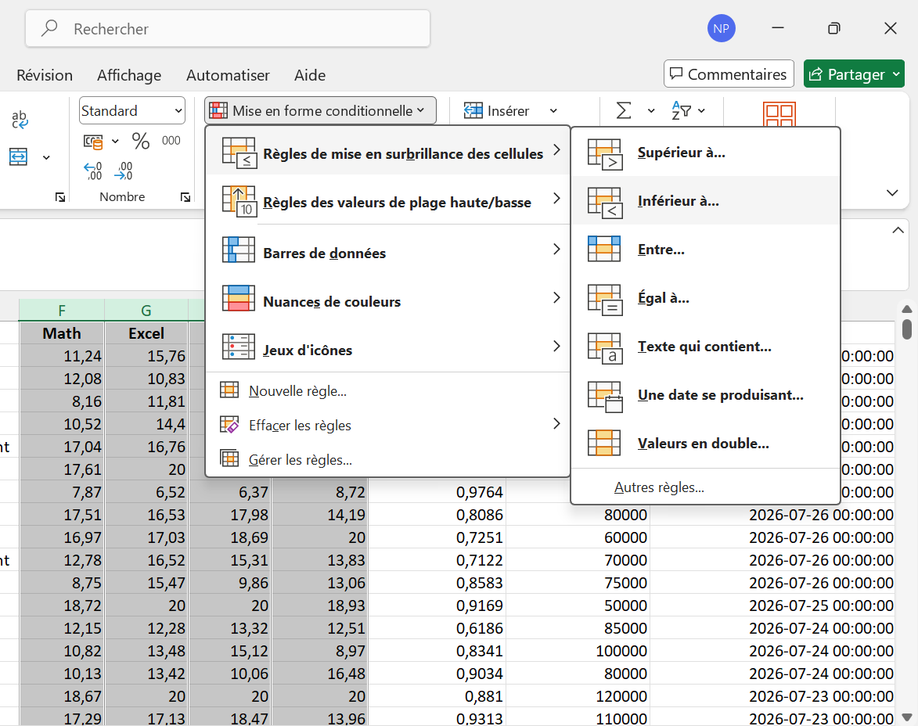
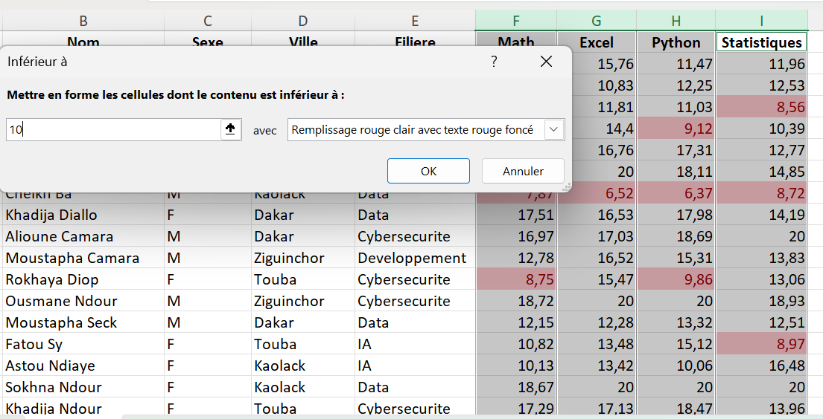
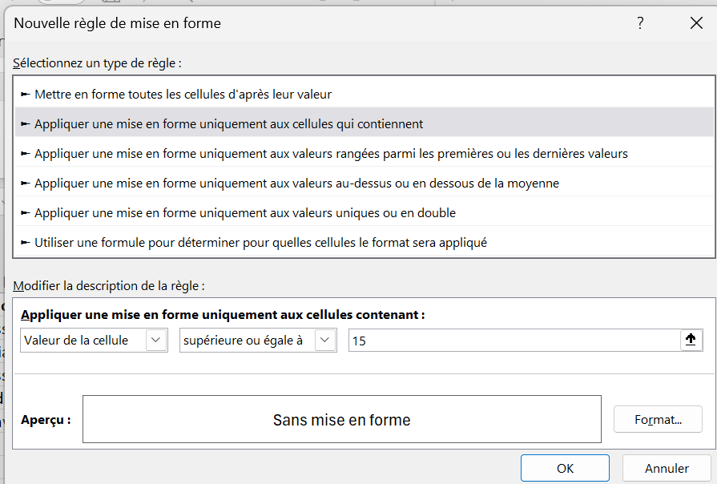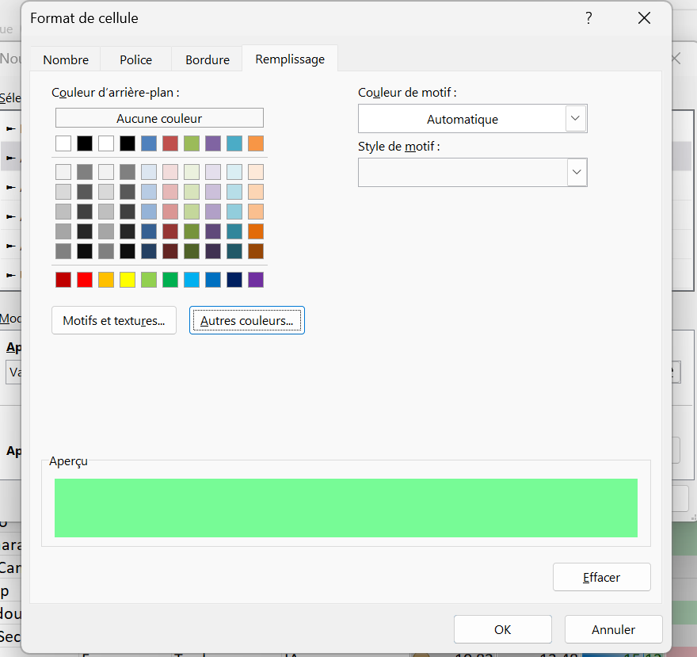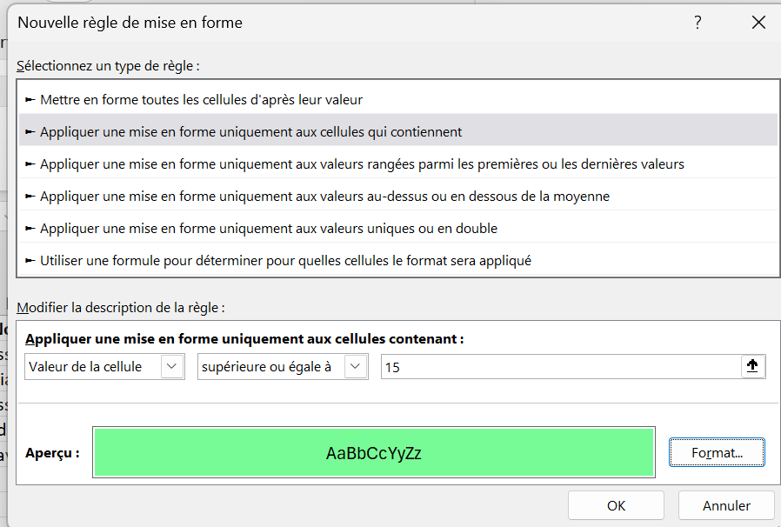

8. Problème rencontré : la mise en forme s'appliquait à l'en-tête
Pendant l'exercice, j'ai remarqué que la ligne d'en-tête recevait également la mise en forme.
J'ai donc cherché l'origine du problème au lieu de modifier manuellement les cellules.
Je suis allée dans :
Accueil → Mise en forme conditionnelle → Gérer les règles
J'ai sélectionné la règle que j'avais créée et observé sa plage d'application.
La formule indiquait notamment :
=$F:$I
Cette plage correspondait à l'ensemble des colonnes F à I, y compris la ligne d'en-tête.
J'ai donc modifié la plage afin qu'elle commence à la deuxième ligne et corresponde aux données :
=$F$2:$I$101
La règle s'appliquait ainsi uniquement aux lignes contenant les données.

Point de vigilance
Une règle de mise en forme conditionnelle ne dépend pas uniquement de sa condition : il faut aussi vérifier sa plage d'application, sous peine de voir la mise en forme s'appliquer à des lignes qui ne le devraient pas — ici, la ligne d'en-tête.

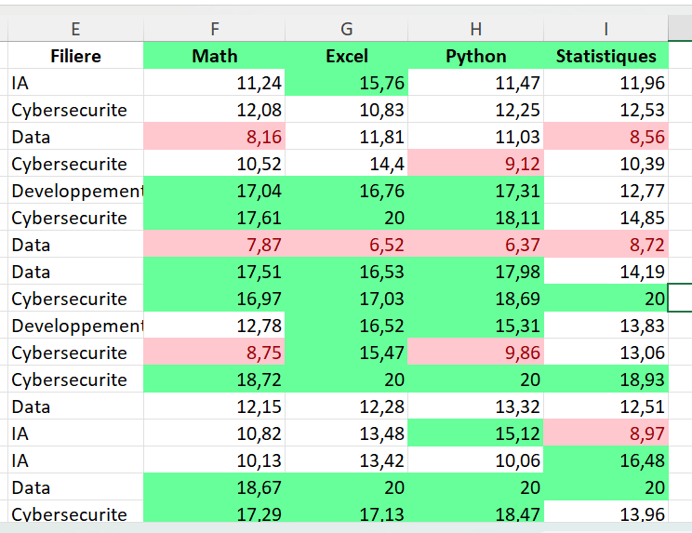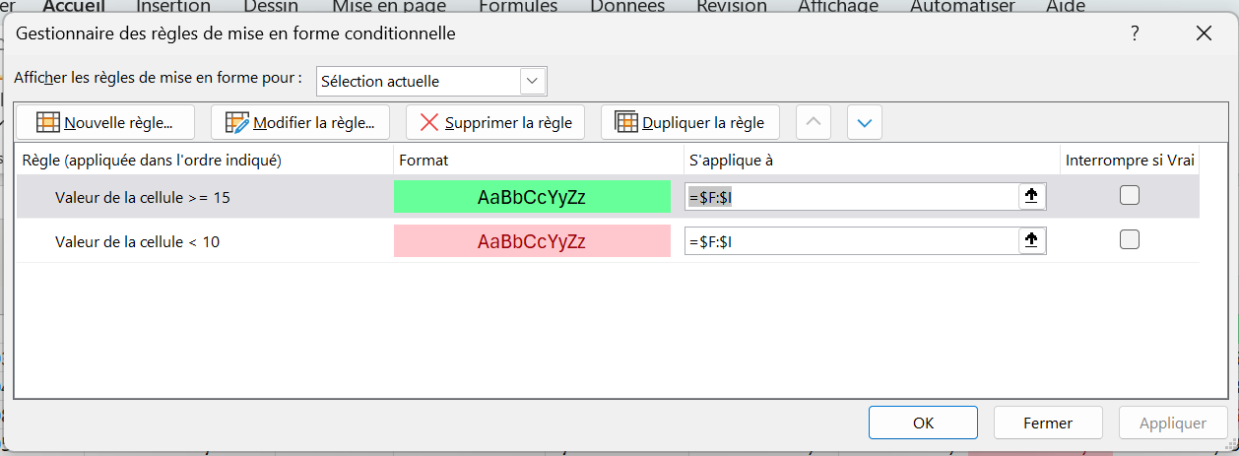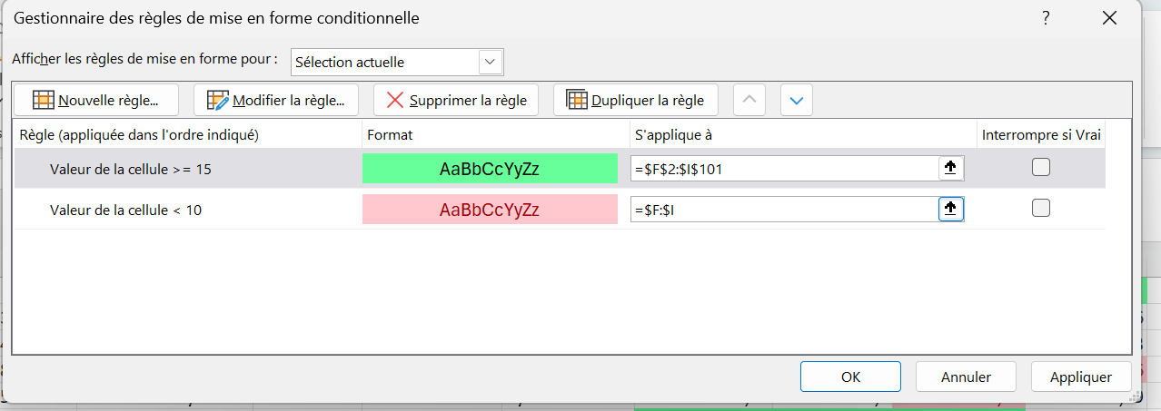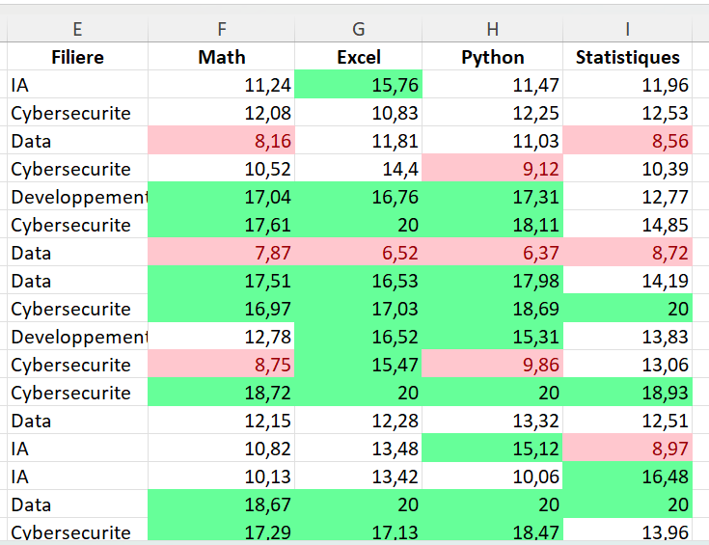

Ce que j'ai appris
Cette manipulation m'a permis de comprendre qu'une règle de mise en forme conditionnelle ne dépend pas uniquement de sa condition.
Il faut également vérifier la plage à laquelle la règle est appliquée.
La fonctionnalité :
Gérer les règles
permet donc notamment de :
- consulter les règles existantes ;
- modifier leurs conditions ;
- modifier leur format ;
- modifier leur plage d'application ;
- gérer plusieurs règles.

9. Exercice 2 — Utiliser une échelle de couleurs

Objectif
Le deuxième exercice consistait à utiliser une échelle de couleurs afin de visualiser rapidement les niveaux de présence.

Réalisation
J'ai sélectionné la colonne présence.
Je suis ensuite allée dans :
Mise en forme conditionnelle → Nuances de couleurs
Excel m'a proposé différentes échelles.
J'ai sélectionné l'une des échelles proposées.
Excel a alors appliqué automatiquement différentes nuances aux valeurs de la colonne en fonction de leur niveau.
Cette représentation permet de distinguer rapidement les valeurs faibles, intermédiaires et élevées.
Résultat
L'échelle de couleurs a été appliquée et testée avec succès.

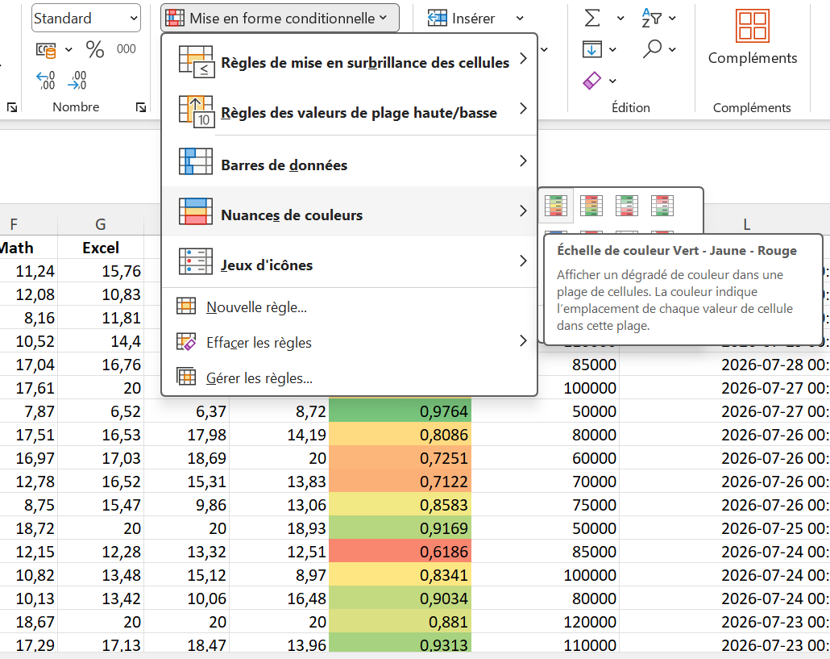

10. Exercice 3 — Utiliser les barres de données

Objectif
Le troisième exercice consistait à représenter les notes de Python sous forme de barres de données.

Réalisation
J'ai sélectionné les cellules contenant les notes de Python.
Je suis ensuite allée dans :
Mise en forme conditionnelle → Barres de données
J'ai choisi l'une des propositions disponibles.
Excel a alors ajouté une barre à l'intérieur de chaque cellule.
La longueur de la barre varie en fonction de la valeur.
Ainsi, une note élevée possède une barre plus importante qu'une note faible.
Résultat
Les barres de données ont été appliquées correctement. Elles permettent de comparer rapidement les performances des étudiants.

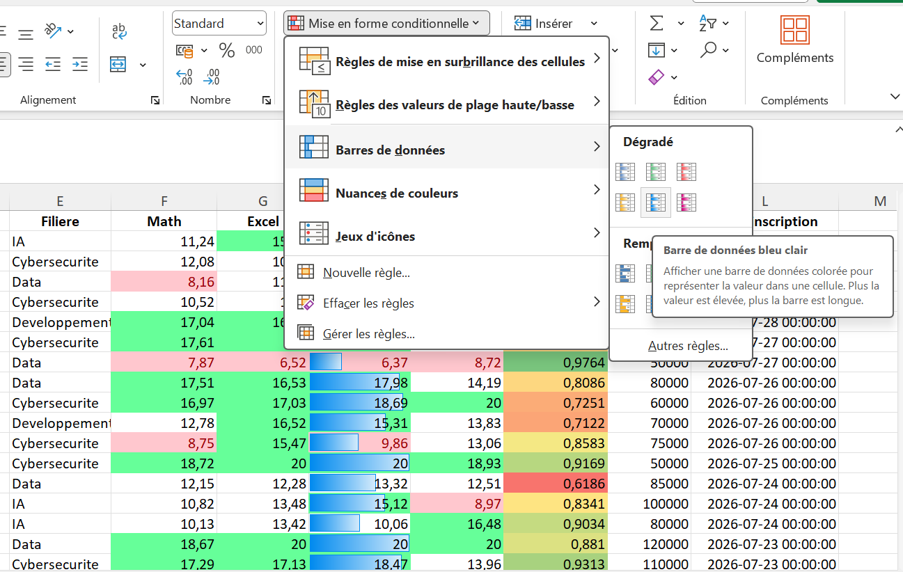
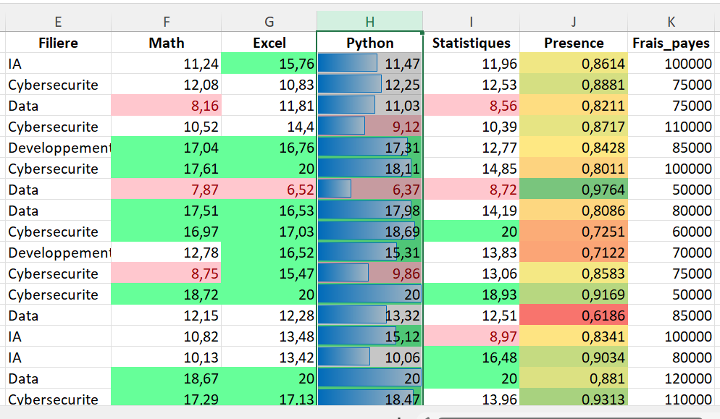

11. Exercice 4 — Utiliser les jeux d'icônes

Objectif
Le quatrième exercice consistait à utiliser des jeux d'icônes afin de représenter différents niveaux de performance.

Réalisation
J'ai sélectionné la colonne Maths.
Puis je suis allée dans :
Mise en forme conditionnelle → Jeux d'icônes
J'ai choisi un jeu d'icônes parmi ceux proposés.
Excel a automatiquement associé les icônes aux différentes valeurs selon les règles définies.
J'ai également testé le comportement des règles afin de comprendre comment Excel déterminait les différents niveaux.
Résultat
L'exercice a été réalisé et testé avec succès.

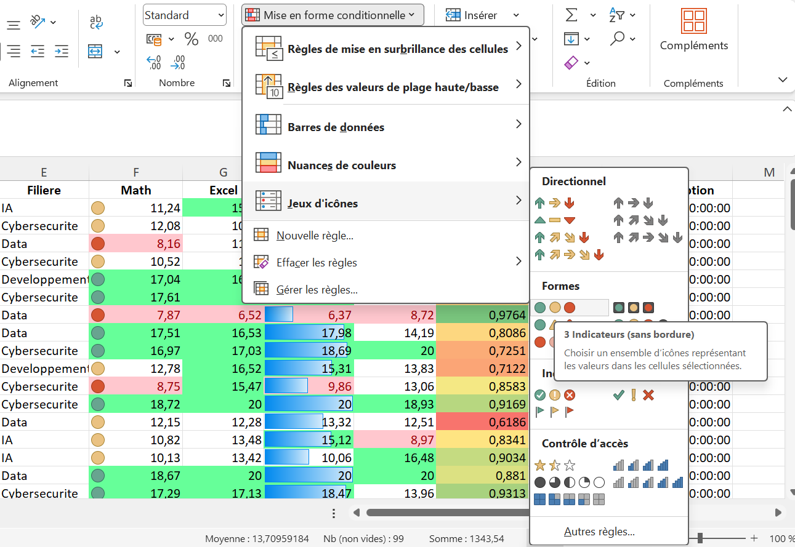

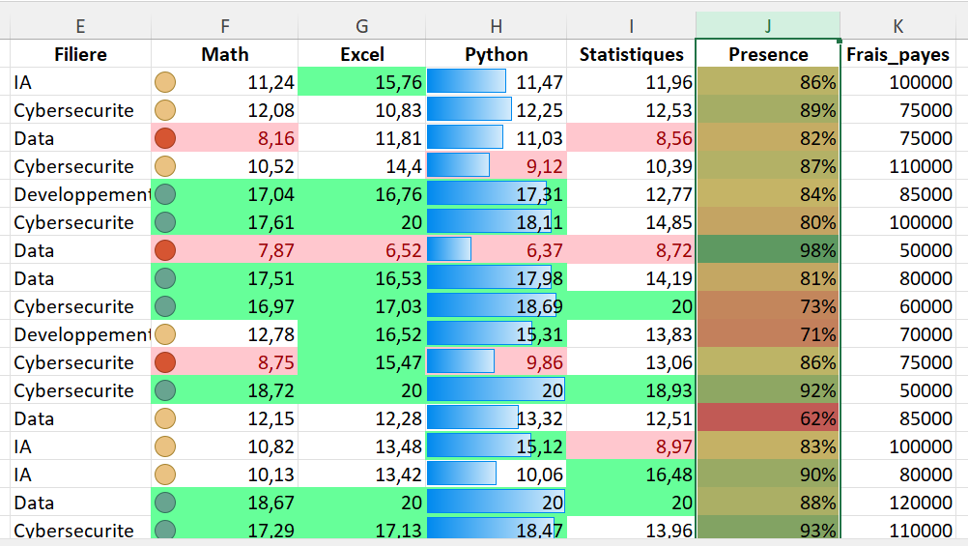

12. Mini-projet — Suivi visuel des notes

Objectif
Le mini-projet avait pour objectif de réunir les différentes techniques étudiées pendant les quatre exercices précédents.
Il s'agissait donc de construire une représentation permettant de suivre rapidement les performances des étudiants.

Réalisation
J'ai repris les différentes techniques de mise en forme conditionnelle étudiées pendant les exercices.
Pour les notes, j'ai utilisé les règles permettant d'identifier :
- les notes inférieures à 10 ;
- les notes comprises dans les niveaux intermédiaires ;
- les notes supérieures ou égales à 15.
Pour la présence, j'ai utilisé une échelle de couleurs.
Pour une matière, j'ai utilisé les barres de données afin de visualiser les différences de performance.
Enfin, j'ai utilisé un jeu d'icônes pour obtenir une représentation synthétique des niveaux de performance.
Le mini-projet a ainsi permis de mettre en pratique l'ensemble des techniques vues pendant la journée.
Résultat
Le mini-projet a été réalisé et testé avec succès.
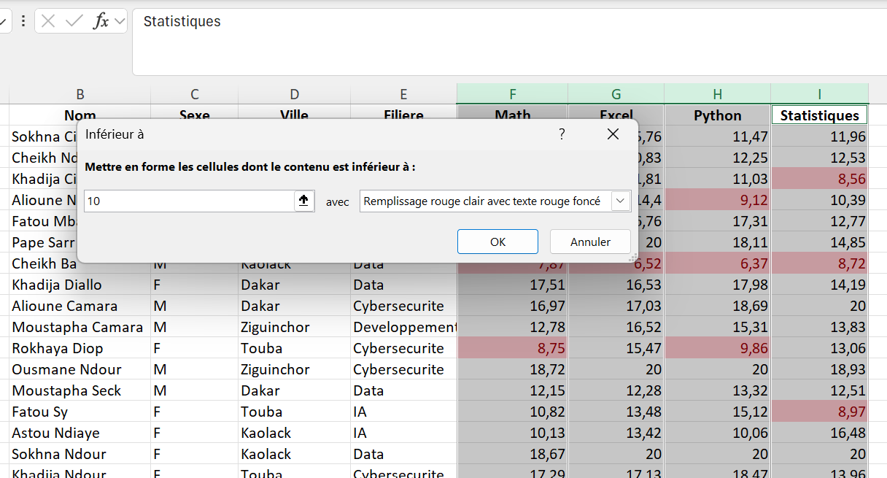

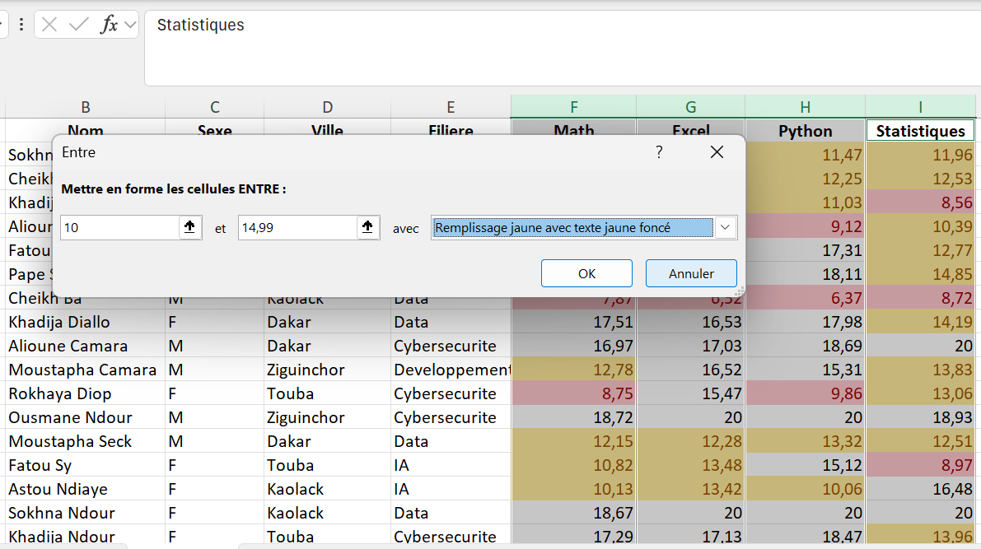

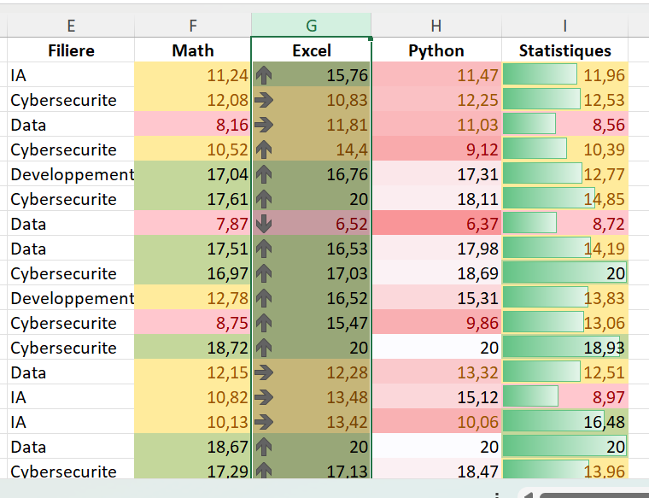

13. Le problème du bruit visuel
Une notion importante de cette journée concerne la quantité de mise en forme utilisée.
Il serait possible de mettre :
- plusieurs couleurs ;
- plusieurs échelles ;
- des barres ;
- des icônes ;
- différents formats ;
sur quasiment toutes les colonnes.
Mais cela ne signifie pas que le tableau serait meilleur.
Une bonne visualisation doit permettre de réduire l'effort de lecture.
La mise en forme doit donc répondre à une question analytique.
Par exemple :
« Quels étudiants ont une note inférieure à 10 ? »
Une règle conditionnelle est pertinente.
« Comment se répartissent les niveaux de présence ? »
Une échelle de couleurs peut être pertinente.
« Comment comparer rapidement les notes de Python ? »
Des barres de données peuvent être pertinentes.
À retenir
La mise en forme conditionnelle doit être utilisée comme outil d'analyse, et non uniquement comme élément décoratif.

14. Ce que j'ai appris
Cette journée m'a permis de comprendre que la mise en forme conditionnelle est bien plus qu'un outil de décoration.
J'ai appris à :
- créer des règles basées sur des seuils ;
- utiliser les conditions inférieur à et supérieur ou égal à ;
- créer une nouvelle règle personnalisée ;
- choisir un format conditionnel ;
- modifier une plage d'application ;
- utiliser Gérer les règles ;
- appliquer une échelle de couleurs ;
- utiliser des barres de données ;
- utiliser des jeux d'icônes ;
- construire une représentation visuelle de données ;
- réfléchir à la pertinence d'une visualisation.

15. Compétence professionnelle acquise
Dans un contexte professionnel, la mise en forme conditionnelle peut être utilisée pour construire des tableaux permettant d'identifier rapidement :
- les performances insuffisantes ;
- les objectifs atteints ou non atteints ;
- les anomalies ;
- les valeurs extrêmes ;
- les retards ;
- les indicateurs critiques ;
- les tendances dans un dataset.
Elle constitue donc un premier niveau de data visualisation directement dans Excel.
Cette compétence sera particulièrement utile dans les futurs travaux d'analyse de données et de Business Intelligence.

16. Bilan du Jour 5
Le Jour 5 m'a permis de passer d'un tableau contenant simplement des données à un tableau capable de faire ressortir automatiquement les informations importantes.
J'ai appris à utiliser plusieurs formes de mise en forme conditionnelle :
Règles conditionnelles
↓
Échelles de couleurs
↓
Barres de données
↓
Jeux d'icônes
↓
Analyse visuelle

J'ai également rencontré un problème concret concernant la plage d'application d'une règle. En utilisant Gérer les règles, j'ai identifié que la règle s'appliquait à :
=$F:$I
puis je l'ai corrigée afin qu'elle s'applique aux données :
=$F$2:$I$101
Cette manipulation m'a permis de mieux comprendre le fonctionnement des règles et leur portée.
Enfin, le mini-projet m'a permis de réutiliser l'ensemble des techniques étudiées au cours de la journée.
Statut — JOUR 4 VALIDÉ
Compétence principale acquise : Mise en forme conditionnelle → règles de seuil → plages d'application → gestion des règles → échelles de couleurs → barres de données → jeux d'icônes → visualisation analytique.

Ndeye Penda SARR
Apprenante — Promotion 8, Développement Data
Orange Digital Center — 2026

